宏观面需求端好转，期铜有望继续上行

翟璐
从业资格证号：F3020441
投询资格证号：Z0011873
电话：0351-7342558
邮箱：zhailu@hhqh.com.cn
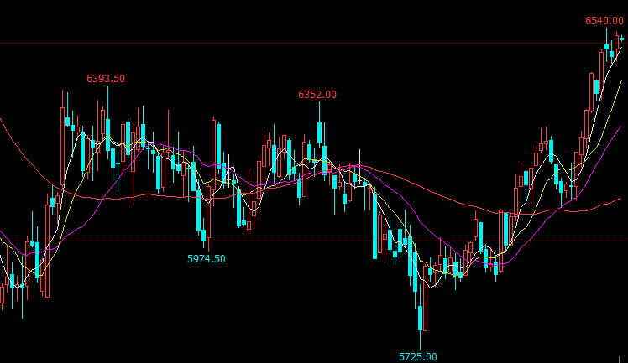
伦铜突破底部盘整区域

摘要：第七轮中美经贸高级别磋商取得进展，美国总统特朗普表示，磋商取得实质性进展，美国将延后原定于3月1日对中国产品加征关税的措施。需求端数据显示说明随着节后的集中开工，需求逐步抬升。
盘面看伦铜回踩60线后得到支撑，再创近期新高，已突破底部盘整区域，沪铜近期走势相对强劲，在有色板块中上涨动能较好，目前看在50000附近可能震荡几日，如果横盘后上涨可能上破51000压力位，目前看期铜受整体的利好局势有望继续上涨。

一、宏观面
1、国内方面
受春节错月和基数影响，中国1月进出口表现均远超预期，其中出口增速更是反弹至正区间。不过分析师指出，由于春节前贸易数据月度波动较大，单月数据不足以说明全年走势，考虑到外需放缓、稳内需政策以及中美贸易谈判等重要影响变量，后续外贸表现仍待谨慎观察。
宏观数据呈现多空交织格局，近期国内公布的通胀数据表现不佳，1月PPI同比0.1%，为28个月新低，1月CPI同比上涨 1.7%，低于预期1.9%，主因是猪肉价格连续下降。但外贸数据超预期，1月中国进出口总额2.73万亿元人民币，同比增长8.7%，扭转了去年12月外贸负增长局面，也高于此前市场预期。而国内的货币政策逐步转向宽松，1月新增贷款32300亿元，创历史新高，反映出官方在逐步释放利好政策以托底经济。
2、美国经济
1月数据公布的耐用品订单数据、成屋销售数据以及PMI数据均不及预期，这使得黄金收复部分失地。但是失业金初请人数再次下降，暗示美国的就业市场依然十分的强劲，加剧了市场对于美联储货币政策走向的疑虑。因美联储多次表示美国经济仍总体强劲，就业市场依然处于数十年来最佳水平，同时部分市场机构认为美国就业市场持续向好以及薪资增速维持在较高的水平，最终将转化为通胀水平上升，推动美联储加息。
美联储在1月份的政策会议上选择不加息，并承诺对于未来举措将保持耐心，并关注经济形势的发展。美联储表示，对未来任何利率行动都将保持“耐心”，并暗示资产负债表的收缩路径具有灵活性。此前，美联储理事布雷纳德表示，她预期美联储将在今年晚些时候结束缩表。她指出，资产负债表正常化可能应该在今年晚些时候结束。主动缩减美联储所持4万亿美元的债券和其他资产的进程“已经完成了它应该完成的工作”。
对于2020年的经济前景，经济学家们则认为经济衰退的中位数概率从1月份的20％升至25％，并且在未来两年将保持在40％，而市场部分最悲观的预期甚至达到了75%。3月加息几无可能，但是过半数经济学家认为第二季度将会加息。除了屈指可数的几个经济学家，几乎所有经济学家都预测美联储在3月19日至20日举行会议时将利率维持在2.25-2.50％，这与鲍威尔的鸽派气氛相呼应。
3、中美贸易谈判
从去年6月开始，美国引起的全球贸易冲突就成为全球经济最大的威胁。中美之间的贸易谈判也成为全球金融市场关注的焦点。在全球经济增长放缓的大背景下，中美贸易谈判就显得更为重要。1月7—8日美国副贸易代表率团访华，1月30—31日中国国务院副总理刘鹤访问华盛顿，两次会议都没有取得实际性的进展。2月14—15日中美最高级别谈判在北京举行达成原则性共识。
第七轮中美经贸高级别磋商结束。双方进一步落实两国元首阿根廷会晤达成的重要共识，围绕协议文本开展谈判，在技术转让、知识产权保护、非关税壁垒、服务业、农业以及汇率等方面的具体问题上取得实质性进展。特朗普2月24日表示，他对同北京之间的贸易谈判趋势感到满意，他宣布延长原定于3月1日截止的贸易休战期。
分析来看，直接的贸易问题可能达成良好的解决方案，但结构性贸易问题和执行方面达成协议的难度要大很多。消息面上看中美贸易谈判进展良好，这激发了部分投资者和交易员在市场中的风险情绪，中美官员也就贸易战达成的最后协议拟出了框架，涉及六大方面。

二、需求端
中国海关数据显示1月未锻轧铜及铜材进口47.9万吨，触及去年9月以来的最高水平，较12月的42万吨上升14%，较2018年1月的44万吨高8.9%，以目前的速度，每年的精炼铜进口量有望超过2018年创纪录的530万吨。铜精矿进口量同比飙升17%，至190万吨。1月份的货物总量是有记录以来第二高的月度总量，2019年，按年率计算，精矿进口可能超过2200万吨，超过去年创下的1970万吨的纪录。中国铜消费稍好于预期，表明企业对年后铜消费恢复存有信心。从主要的终端行业来看，房地产持续收紧，但基建亮点逐渐显现，且汽车家电消费政策出台，缓解市场悲观预期。
在年初减税、定向降准、货币市场连续宽松后，我们关注的焦点在中国汽车和家电下乡政策上。1月8日国家发改委副主任宁吉喆在接受央视系列专访时表示，今年将制定出台促进汽车、家电等热点产品消费的措施。促消费政策实施，汽车家电销售转好的预期较强。国家发布政策，多措并举促进汽车消费，市场预期汽车下乡将全面启动，有助于新能源汽车驶入农村。同时，政府将对部分新型绿色、智能化家电产品销售，给予消费者适当补贴。虽然促销费政策的具体效果尚难评估，但这能够缓解投资者对汽车、家电销售的悲观预期。

三、供给端
智利铜业委员会（Cochilco）宣布，2018年智利共生产583万吨矿产品，超过2013年创下的577万吨记录，成为迄今年产量最高的一年。据悉，矿产品产量的提高主要归功于世界最大铜矿埃斯康迪达（Escondida）的增产，这座矿山在2018年扩大了31.7万的产能。同期，国家铜业公司（Codelco）的产量则出现下降。在国际铜产品市场上，智利铜产品份额从2017年的26.7%增长到27.7%，秘鲁居次席占据11.6%，较上年略微下降，位列第三的中国同样出现了下降。智利矿业部长普罗库里卡表示，智利矿业发展的前景非常光明，今年有望增产1.6%，并预期在2020年达到年产600万吨，在2025年进一步增长到年产700万吨。
2019年铜市最大的支持因素是铜矿供应不足，因为缺少新产能投放，再加上Grasberg铜矿今年从地上向地下转移，产量会影响到27万吨，全球铜矿增加量只有1%左右，远低于正常水平的3.5%。但从大势上看，2020—2023年每年新增的产能会在80万—100万吨，因此2019年是供应面紧张的最后一年，对铜市的支持作用有限。南半球处于雨季，最近秘鲁和智利的部分铜矿因天气原因出现暂时的关停，但这是季节性问题，大可不必过于担心。
精铜供应上面，最近的支持因素是Codelco下属两家冶炼厂从去年12月中旬开始关闭以进行技术升级来满足智利新的环保法，原计划是2月底前重启，现在推迟到3月。我们认为这只是暂时问题，中国冶炼产能处于高增长期，新产能的释放会弥补智利冶炼产能的不足，还有印度Vedanta也将重启，冶炼产能不是问题。
废铜方面，日本和欧洲处理废七类的能力充足，废铜全球市场结构性的变化会化解中国废铜政策带来的影响。对于中国废六类归入限制性进口废物一事，市场认为影响有限。另外，中国国产废铜产能的恢复也会使废铜限止进口的冲击作用弱化。

四、后市行情研判
第七轮中美经贸高级别磋商取得进展，美国总统特朗普表示，磋商取得实质性进展，美国将延后原定于3月1日对中国产品加征关税的措施。需求端数据显示说明随着节后的集中开工，需求逐步抬升。
盘面看伦铜回踩60线后得到支撑，再创近期新高，已突破底部盘整区域，沪铜近期走势相对强劲，在有色板块中上涨动能较好，目前看在50000附近可能震荡几日，如果横盘后上涨可能上破51000压力位，目前看期铜受整体的利好局势有望继续上涨。

风险揭示：您应当客观评估自身财务状况、交易经验，确定自身的风险偏好、风险承受能力和服务需求，自行决定是否采纳期货公司提供的报告中所给出的建议。您应当充分了解期货市场变化的不确定性和投资风险，任何有关期货行情的预测都可能与实际情况有差异，若您据此入市操作，您需要自行承担由此带来的风险和损失。
免责声明：本报告的信息均来源于公开资料，本公司对这些信息的准确性和完整性不作任何保证，文中的观点、结论和建议仅供参考，不代表作者对价格涨跌或市场走势的确定性判断，投资者据此做出的任何投资决策与本公司和作者无关。
本报告所载的资料、意见及推测仅反映本公司于发布日的判断，在不同时期，本公司可发出与本报告所载资料、意见及推测不一致的报告，投资者应当自行关注相应的更新或修改。

和合期货投询部
联系电话：0351-7342558
公司网址：http://www.hhqh.com.cn

和合期货有限公司经营范围包括：商品期货经纪业务、金融期货经纪业务、期货投资咨询业务、公开募集证券投资基金销售业务。

